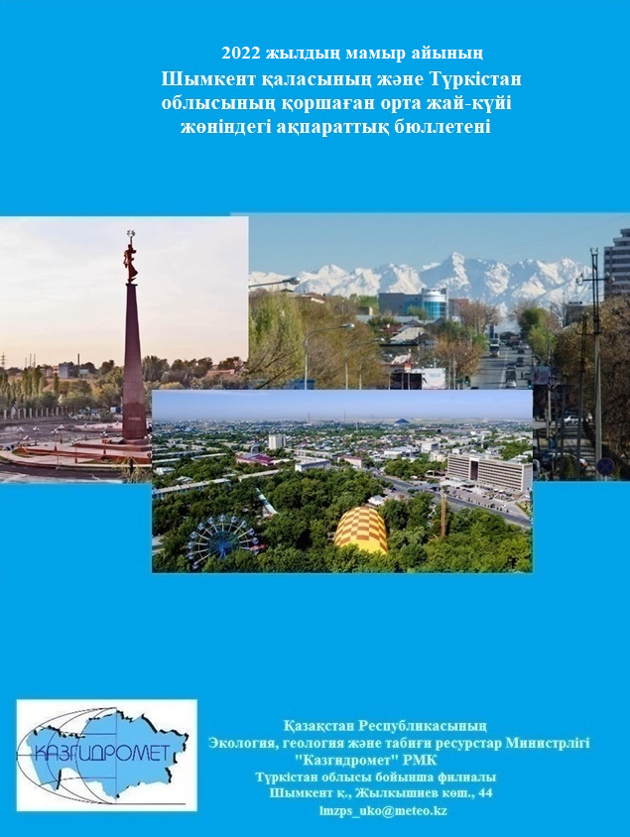

|  |  |  |
| --- | --- | --- |
|  | **Мазмұны** | **Стр.** |
| **1** | **Алғы сөз** | 3 |
| **2** | Атмосфералық ауаны ластаудың негізгі көздері | 4 |
| **3** | Атмосфералық ауа сапасының жай-күйі | 4 |
| **4** | Атмосфералық жауын-шашын сапасының жай-күйі | 13 |
| **5** | Түркістан облысы аумағындағы жер үсті сулар сапасының мониторингі | 14 |
| **6** | Түркістан облысы аумағындағы жер үсті сулар гидрохимиялық көрсеткіштері бойынша сапасының мониторинг нәтижелері. | 14 |
| **7** | Түркістан облысы аумағындағы су объектілерінің түптік шөгінділерінің мониторинг нәтижелері | 16 |
| **8** | Түркістан облысындағы топырақтың ауыр металдармен ластану жай-күйі | 16 |
| **9** | Радиациялық жағдай | 18 |
| **10** | **Қосымша 1** | 19 |
| **11** | **Қосымша 2** | 22 |
| **12** | **Қосымша 3** | 24 |
| **13** | **Қосымша 4** | 24 |
| **14** | **Қосымша 5** | 26 |

**Алғы сөз**

Ақпараттық бюллетень “Қазгидромет” РМК мамандандырылған бөлімшелері Ұлттық гидрометеорологиялық қызметтің бақылау желісіндегі қоршаған ортаның жай-күйін бақылау бойынша жүргізген жұмыс нәтижелері бойынша дайындалды.

Бюллетень мемлекеттік органдарды, қоғамды және халықты Түркістан облысының аумағындағы қоршаған ортаның жай-күйі туралы хабарлауға арналған және Қазақстан Республикасының қоршаған ортаны қорғау саласындағы іс-шаралардың тиімділігін одан әрі бағалау үшін қажет ластану деңгейінің үздіксіз өзгеру тенденциясын ескеру.

**Түркістан облысының атмосфералық ауасының сапасын бағалау.**

**Атмосфералық ауаны ластаудың негізгі көздері**

Шымкент қаласы бойынша статистикалық мәліметтерге сәйкес ластаушы заттар шығарындыларының стационарлық көздерінің саны 5166 бірлікті құрайды, 2019 жылы нақты шығарындылардың көлемі жылына 29793,5 тоннаны құрады, ал рұқсат етілген көлемі жылына 59420,8 тонна. Шымкентте көгілдір отынмен қамтылмаған 14716 үй бар. Түркістан облысы статистика департаментінің деректеріне сәйкес Түркістан қаласында 72123 жеке үй бар. Түркістан облысы статистика департаментінің деректеріне сәйкес Кентау қаласында 68669 жеке үй бар.

2020 жылдың қараша айындағы жағдай бойынша Шымкент қаласында 2510510 көлік бар. Оның ішінде : жеңіл автокөліктер 206292 бірлік және көлік құралдарының жалпы санының 90,4% құрайды, автобустар - 5623 бірлік, жүк машиналары – 16087-7,0 % және арнайы техника 304 бірлік- 0,1% құрады, шығарындылардың жылдық есептік мөлшері 46778,9 тоннаны құрайды. Зиянды шығарындылардың негізгі мөлшері жеңіл автокөліктердің үлесіне келеді – жалпы санының 73,2%. Жүк көлігі 17,5%, автобустар 8,9% шығарады.

**1.Шымкент қ. атмосфералық ауа сапасының жағдайы**

Аумақтағы атмосфералық ауаның жай-күйін бақылау 6 бақылау бекетінде, оның ішінде қолмен сынама алудың 4 постында және 2 автоматты станцияда жүргізіледі (қосымша-1).Жалпы қала үшін 17-ға дейін көрсеткіштер анықталады: *қалқыма заттар(шаң), қалқыма бөлшектер РМ-2.5, қалқыма бөлшектер РМ-10, күкірт диоксиді, көміртегі оксиді, азот диоксиді, азот оксиді, формальдегид, күкіртті сутек, аммиак, озон (жер беті), бенз(а)пирен, кадмий, мыс, күшән, қорғасын, хром.*

1-кестеде бақылау бекеттерінің орналасуы және әр бекетте анықталатын көрсеткіштер тізімі туралы ақпарат келтірілген. Атмосфералық ауаның жағдайын бақылау 6 стационарлық бекетте жүргізілді.

*Кесте 1*

Бақылау бекеттерінің орналасқан жері және анықталатын қоспалар

|  |  |  |  |  |
| --- | --- | --- | --- | --- |
| № бекет | Алу уақыты | Бақылау | Бекет мекен-жайлары | Анықталатын қоспалар |
| 1 | Тәулігіне 3 рет | Қолмен алу  (дискретті әдістер) | Абай даңғылы, АО «Южполиметалл» АҚ | қалқыма заттар (шаң),күкірт диоксиді, көміртегі оксиді, азот диоксиді, аммиак, күкіртті сутек, формальдегид, бенз(а)пирен  Ауыр металлдар: кадмий, мыс, күшән, қорғасын, хром |
| 2 | Ордабасы алаңы,  Қазыбек би мен  Төле би көш. өтеді | қалқыма заттар (шаң),күкірт диоксиді, көміртегі оксиді, азот диоксиді, аммиак, күкіртті сутек, формальдегид, бенз(а)пирен  Ауыр металлдар: кадмий, мыс, күшән, қорғасын, хром |
| 3 | Алдияров көш.нөмірсіз, АҚ «Шымкентцемент» | қалқыма заттар (шаң),күкірт диоксиді, көміртегі оксиді, азот диоксиді, аммиак, күкіртті сутек, формальдегид, бенз(а)пирен  Ауыр металлдар: кадмий, мыс, күшән, қорғасын, хром |
| 8 | Сайрам көш, 198, ЗАО «Пивзавод» | қалқыма заттар (шаң),күкірт диоксиді, көміртегі оксиді, азот диоксиді, аммиак, күкіртті сутек, формальдегид, бенз(а)пирен  Ауыр металлдар: кадмий, мыс, күшән, қорғасын, хром |
| 5 | Әр 20 мин сайын | Үздіксіз режимде | Самал-3  шағын ауданы | Қалқыма бөлшектер РМ 2,5 қалқыма бөлшектер РМ 10 аммиак, азот диоксиді, азот оксиді, көміртегі оксиді, күкірт диоксиді, күкіртті сутек, озон (жер беті) |
| 6 | Нұрсат  шағын ауданы | Қалқыма бөлшектер РМ 2,5 қалқыма бөлшектер РМ 10 аммиак, азот дтоксиді  , азот оксиді, көміртегі оксиді, күкірт диоксиді, күкіртті сутек, озон (жер беті) |

**Шымкент қаласының 2022 жылғы мамыр айындағы ауа сапасын бақылау нәтижелері**

***Атмосфера ластануын жалпы бағалау***. Бақылау бекеттерінің мәліметтеріне сәйкес (14.1-сурет) атмосфералық ауаның ластану деңгейі ***көтеріңкі*** болып бағаланды, ол **СИ= 2** (көтеріңкі деңгей) № 6 бекет аумағында (Нұрсат м/а) және **ЕЖҚ = 7%** (көтеріңкі деңгей) күкірттісутектен №5 бекет аумағында (Самал-3 м/а) анықталды (1,2 сур.). Азот диоксидінің орташа концентрациясы – 1,2 ШЖШо.т., формальдегид – 2,4 ШЖШо.т., қалқыма бөлшектер -1,5 ШЖШо.т.басқа ластаушы заттардың ШЖШ - дан аспады.

Күкіртті сутегінің максималды бір реттік концентрациясы - 1,5 ШЖШ м.р, қалқыма заттар PM10– 1,1 ШЖШ м.р басқа ластаушы заттар ШЖШ-дан аспады (2-кесте)

**Экстремалды жоғары (ЭЖЛ) және жоғары ластану жағдайлары (ЖЛ) :** ЖЛ (10 ШЖШ-дан жоғары), ЭЖЛ (50 ШЖШ-дан жоғары)тіркелген жоқ.

Нақты мәндер, сондай-ақ сапа стандарттарынан асу жиілігі және асып кету жағдайларының саны 2 –кестеде көрсетілген.

*2-кесте*

|  |  |  |  |  |  |  |  |  |  |
| --- | --- | --- | --- | --- | --- | --- | --- | --- | --- |
| **Шымкент қаласы** | | | | | | | | | |
| **Қоспа** | | **Орташа концентрация** | | **Максимальды бір реттік концентрация** | | **ЕЖҚ** | **Асу еселігінің саны ПДКм.р.** | | |
| **мг/м3** | **КөптікПДКс.с.** | **мг/м3** | **КөптікПДКм.р.** | **%** | **>ПДК** | **>5 ПДК** | **>10 ПДК** |

|  |  |  |  |  |  |  |  |  |
| --- | --- | --- | --- | --- | --- | --- | --- | --- |
| Қалкыма бөлшектер (шаң) | 0,230 | 1,536 | 0,300 | 0,600 |  |  |  |  |
| Қалкыма бөлшектер РМ-2,5 | 0,003 | 0,079 | 0,066 | 0,414 |  |  |  |  |
| Қалкыма бөлшектер РМ-10 | 0,007 | 0,123 | 0,324 | 1,080 | 0,02 | 1 |  |  |
| Күкірт диоксиді | 0,008 | 0,170 | 0,366 | 0,732 |  |  |  |  |
| Азот диоксиді | 0,047 | 1,178 | 0,100 | 0,500 |  |  |  |  |
| Азот оксиді | 0,020 | 0,330 | 0,060 | 0,150 |  |  |  |  |
| Көміртегі оксид | 1,646 | 0,549 | 3,000 | 0,600 |  |  |  |  |
| аммиак | 0,014 | 0,348 | 0,0400 | 0,200 |  |  |  |  |
| формальдегид | 0,024 | 2,365 | 0,029 | 0,580 |  |  |  |  |
| күкірттісутег | 0,014 |  | 0,012 | 1,525 | 3,51 | 143 |  |  |
| озон (жербеті) | 0,012 | 0,383 | 0,043 | 0,268 |  |  |  |  |
| Бенз(а)пирен | 0,003 | 0,2 |  |  |  |  |  |  |
| кадмий | 0,000023 | 0,077 | 0,000028 |  |  |  |  |  |
| мыс | 0,000021 | 0,010 | 0,000035 |  |  |  |  |  |
| күшән | 0,000004 | 0,001 | 0,000018 |  |  |  |  |  |
| қорғасын | 0,000023 | 0,077 | 0,000030 |  |  |  |  |  |
| хром | 0,000001 | 0,005 | 0,000002 |  |  |  |  |  |

**Қорытынды:**

Соңғы бес жылда ауаның ластану деңгейі мамырда келесідей өзгерді:

Кестеден көріп отырғанымыздай, мамыр айында 2018-2022 жылдар аралығында Шымкент қаласының атмосфералық ауасының ластану деңгейі көтеріңкі деп бағаланды.

Ең жоғары қайталану көрсеткішінің артуы негізінен күкірттісутектің есебінен байқалды.

**Қызылсай елді-мекені бойынша атмосфералық ауа сапасын бағалау**

Қызылсай елді-мекенінің атмосфера ауасының жағдайын бақылау 1 автоматтық бекетте жүргізілді (қосымша 1).

Жалпы елді-мекен бойынша 6 көрсеткішке дейін анықталады: 1) қалқыма заттар РМ 2,5; 2) күкірт диоксиді; 3) көміртегі оксиді; 4) азот диоксиді; 5) қалқыма заттар РМ 10; 6) озон.

3-кестеде бақылау бекетінің орналасқан жері және бекеттегі анықталатын көрсеткіштер тізбесі туралы ақпарат берілген.

*Кесте-3*

Анықтайтын қоспалар мен бақылау жүргізетін бекеттердің орналасқан жері

|  |  |  |  |  |
| --- | --- | --- | --- | --- |
| **Бекеттің**  **нөмірі** | **Сынама**  **алу мерзімі** | **Бақылау жүргізу** | **Бекеттің мекен-жайы** | **Анықталатын қоспалар** |
| 1 | әр 20 минут сайын | Үзіліссіз режимде | *Кызылсай елді-мекені,*  *Омарташы,1 көшесі.* | қалкыма заттар РМ 2,5, қалкыма заттар РМ 10, күкіртдиоксиді,көміртегіоксиді, азот диоксиді,озон. |

**2022 жылдың мамыр айында Қызылсай елді-мекеніндегі атмосфералық ауа сапасына жүргізілген мониторинг нәтижелері.**

Стационарлық бақылау желісінің деректері бойынша *Қызылсай* елді-мекенінің атмосфералық ауаның ластану деңгейі ***көтеріңкі*** деп бағаланды, ол **СИ= 2**(көтеріңкі деңгей) және **ЕЖҚ = 2%**(көтеріңкі деңгей) азот диоксиді бойынша анықталды, Омарташы,1 көшесі. Озонның орташа концентрациясы-1,7 ШЖШо.т, азот диоксидінің -2,5 ШЖШо.т, басқа ластаушы заттардың ШЖШ - дан аспады. Азот диоксидінің -1,8 ШЖШ м.р, басқа ластаушы заттар ШЖШ-дан аспады (4-кесте). **Экстремалды жоғары (ЭЖЛ) және жоғары ластану жағдайлары (ЖЛ) :** ЖЛ (10 ШЖШ-дан жоғары), ЭЖЛ (50 ШЖШ-дан жоғары) тіркелген жоқ. Нақты мәндер, сондай-ақ сапа стандарттарынан асу жиілігі және асып кету жағдайларының саны 4 –кестеде көрсетілген.

*Кесте-4*

|  |  |  |  |  |  |  |  |  |
| --- | --- | --- | --- | --- | --- | --- | --- | --- |
| **Қоспа** | **Орташа концентрация** | | **Максимальды бір реттік концентрация** | | **ЕЖҚ** | **Асу еселігінің саны ПДКм.р.** | | |
| **мг/м3** | **Көптік ПДКс.с.** | **мг/м3** | **Көптік ПДКм.р.** | **%** | **>ПДК** | **>5 ПДК** | **>10 ПДК** |

|  |  |  |  |  |  |  |  |  |
| --- | --- | --- | --- | --- | --- | --- | --- | --- |
| **Қызылсай** | | | | | | | | |
| Қалқыма заттар РМ 2,5 | 0,004 | 0,10 | 0,061 | 0,38 |  |  |  |  |
| Қалқыма заттар РМ 10 | 0,012 | 0,20 | 0,276 | 0,92 | 0,05 |  |  |  |
| Күкірт диоксиді | 0,006 | 0,12 | 0,112 | 0,22 |  |  |  |  |
| Азот диоксиді | 0,102 | 2,54 | 0,363 | 1,81 | 2,02 | 45 |  |  |
| Көміртегі оксиді | 0,298 | 0,10 | 1,361 | 0,27 |  |  |  |  |
| Озон | 0,052 | 1,72 | 0,080 | 0,50 |  |  |  |  |

**Шымкент қаласы аумағындағы эпизодтық деректер бойынша атмосфералық ауаның жай-күйі**

Ауаның ластануына бақылау Шымкент қаласының аймағының 4 нүктесінде *(№1 нүкте –К.Цеткин көш№37 мектеп, №2 нүкте – Тауке хан даңғылы мен Байтурсынов көшелерінің қиылысы, №3 нүкте- Еуразия базары аймағында, №4 нүкте- Ынтымақ-2 ш/а)* жүргізілді. Қалқыма бөлшектердің, күкірт диоксидінің, көміртегі оксидінің, азот диоксидінің, азот оксидінің, формальдегидтің, аммиактың, фенолдың, күкірттісутектің, көмірсутектер шоғырлары өлшенді. Ластаушы заттардың бір реттік максималды шоғыры ШЖШ-дан аспады.

**Метеорологиялық жағдайлар**

Мамыр айында ауа ластануының қалыптасуына ауа-райының әсері байқалмады, ҚМЖ – мен күндер (қолайсыз метеорологиялық жағдайлар) тіркелген жоқ.

**1.1 Түркістан қаласы бойынша атмосфералық ауа сапасын бағалау**

Түркістан қаласының атмосфера ауасының жағдайын бақылау 1 автоматтық бекетте жүргізілді (қосымша1).

Жалпы қала бойынша 9 көрсеткішке дейін анықталады: 1) қалқыма бөлшектер (шаң); 2) РМ-2,5 қалқыма бөлшектері; 3) РМ-10 қалқыма бөлшектері; 4) күкірт диоксиді; 5) көміртегі оксиді; 6) азот диоксиді; 7) азот оксиді; 8) озон; 9) күкірт сутегі.

5-кестеде бақылау бекетінің орналасқан жері және бекеттегі анықталатын көрсеткіштер тізбесі туралы ақпарат берілген.

*Кесте-5*

Анықтайтын қоспалар мен бақылау жүргізетін бекеттердің орналасқан жері

|  |  |  |  |  |
| --- | --- | --- | --- | --- |
| **Бекеттің**  **нөмірі** | **Сынама**  **Алу мерзімі** | **Бақылау жүргізу** | **Бекеттің мекен-жайы** | **Анықталатын қоспалар** |
| 1 | әр 20 минут сайын | Үзіліссіз режимде | *Алаша Байтақ жырау көшесі, Оралман ауданы* | қалкыма бөлшектер, күкірт диоксиді, көміртегі оксиді, диоксид және азот оксиді, күкіртсутегі |
| 2 | *Қала орталығында* | РМ-2,5 қалкыма бөлшектері, РМ-10 қалкыма бөлшектері, күкірт диоксиді, көміртегі оксиді, диоксид оксиді,озон |
| 3 | *Сансызбай к., 58В* |

**2022 жылдың мамыр айында Түркістан қаласында атмосфералық ауа сапасына жүргізілген мониторинг нәтижелері.**

Стационарлық бақылау желісінің деректері бойынша Түркістан қаласының атмосфералық ауаның ластану деңгейі ***көтеріңкі*** деп бағаланды, ол **СИ= 3**(көтеріңкі деңгей) және **ЕЖҚ = 3%**(көтеріңкі деңгей) бойынша анықталды, №3 бекет аумағында (қала ортасында) (сурет. 1, 2). Озонның орташа концентрациясы-2,6 ШЖШо.т, азот диоксиді – 1,01 ШЖШо.тбасқа ластаушы заттардың ШЖШ - дан аспады. Қалқыма бөлшектердің максималды бір реттік концентрациясы – 2,2ШЖШ м.р, қалқыма заттар РМ 2,5- 1,3ШЖШ м.р, қалқыма заттар РМ 10- 3,3ШЖШ м.р, азот диоксиді-1,6 ШЖШ м.р, басқа ШЖШ м.р ластаушы заттар ШЖШ-дан аспады (6-кесте). **Экстремалды жоғары (ЭЖЛ) және жоғары ластану жағдайлары (ЖЛ) :** ЖЛ (10 ШЖШ-дан жоғары), ЭЖЛ (50 ШЖШ-дан жоғары)тіркелген жоқ.

Нақты мәндер, сондай-ақ сапа стандарттарынан асу жиілігі және асып кету жағдайларының саны 6 –кестеде көрсетілген.

*Кесте-6*

|  |  |  |  |  |  |  |  |  |
| --- | --- | --- | --- | --- | --- | --- | --- | --- |
| **Қоспа** | **Орташа концентрация** | | **Максимальдыбір реттік концентрация** | | **ЕЖҚ** | **Асу еселігінің саныПДКм.р.** | | |
| **мг/м3** | **КөптікПДКс.с.** | **мг/м3** | **КөптікПДКм.р.** | **%** | **>ПДК** | **>5 ПДК** | **>10 ПДК** |

|  |  |  |  |  |  |  |  |  |
| --- | --- | --- | --- | --- | --- | --- | --- | --- |
| **Түркістан қаласы** | | | | | | | | |
| Қалкыма бөлшектер (шаң) | 0,0266 | 0,18 | 0,3539 | 2,2119 | 0,05 |  |  |  |
| Қалқыма заттар РМ 2,5 | 0,0041 | 0,07 | 0,207 | 1,2906 | 0,05 | 2 |  |  |
| Қалқыма заттар РМ 10 | 0,0117 | 0,33 | 1,000 | 3,3333 | 0,35 | 15 |  |  |
| Күкірт диоксиді | 0,0108 | 0,22 | 0,484 | 1,9674 |  |  |  |  |
| Көміртегі оксид | 0,3771 | 0,13 | 4,688 | 0,9376 |  |  |  |  |
| Азот диоксиді | 0,0406 | 1,01 | 0,318 | 1,5880 | 1,30 | 82 |  |  |
| Азот оксиді | 0,0010 | 0,02 | 0,003 | 0,0080 |  |  |  |  |
| озон | 0,0793 | 2,64 | 0,102 | 0,6350 |  |  |  |  |
| Күкірттісутегі | 0,0014 |  | 0,0057 | 0,7125 | 0,09 |  |  |  |

**Қорытынды:**

Соңғы бес жылда ауаның ластану деңгейі мамырда келесідей өзгерді:

Кестеден көріп отырғанымыздай, мамыр айында 2018 жылдан бастап 2022 жылға дейінгі кезеңде Түркістан қаласының атмосфералық ауасының ластану деңгейі көтеріңкі деп бағаланды. Ең жоғары қайталану көрсеткішінің артуы негізінен көміртегі оксидінің есебінен байқалды.

**2.2. Кентау қаласы ауасының атмосфералық жағдайы**

Кентау қаласы аумағында атмосфералық ауаның жай-күйін бақылау 1 автоматты станцияда жүргізіледі (1-қосымша).

Жалпы қала бойынша 6 көрсеткішке дейін анықталады: 1) РМ-10 қалқыма бөлшектері; 2) күкірт диоксиді; 3) көміртегі оксиді; 4) азот диоксиді; 5) азот оксиді; 6) күкірт сутегі.

7-кестеде бақылау бекетінің орналасқан жері және бекеттегі анықталатын көрсеткіштер тізбесі туралы ақпарат берілген.

Кесте 7

Анықтайтын қоспалар мен бақылау жүргізетін бекеттердің орналасқан жері

|  |  |  |  |  |
| --- | --- | --- | --- | --- |
| **Бекеттің**  **нөмірі** | **Сынама**  **алу**  **мерзімі** | **Бақылау жүргізу** | **Бекеттің**  **мекен-жайы** | **Анықталатын қоспалар** |
| 7 | әр 20 минут сайын | Үзіліссіз режимде | Уалиханов көшесі,  3 «А» уч. | қалкыма бөлшектер, көміртегі оксиді, озон (жербеті), диоксид және азот оксиді,күкіртсутегі |
|  |  |  |  |  |

**2022 жылдың мамыр айында Кентау қаласында атмосфералық ауа сапасына жүргізілген мониторинг нәтижелері.**

Кентау қаласының бақылау желісінің деректері бойынша атмосфералық ауаның ластану деңгейі ***төменгі*** деп бағаланды, ол **СИ =1**(төменгі деңгей) және **НП = 0%(**төменгі деңгей) бойынша анықталды.

Ластаушы заттардың орташа концентрациясы ШЖШ-дан аспады.

Ластаушы заттардың максималды концентрациясы ШЖШ-дан аспады (8-кесте). **Экстремалды жоғары және жоғары ластану (ЖЛ және ЭЖЛ) жағдайлары:** ЖЛ (10 ШЖК астам) және ЭЖЛ (50 ШЖК астам) тіркелген жоқ.

Нақты мәндер, сондай-ақ сапа нормативтерінің асып кетуінің айқындылығы және асып кету жағдайларының саны 8-кестеде көрсетілген.

*Кесте 8*

|  |  |  |  |  |  |  |  |  |
| --- | --- | --- | --- | --- | --- | --- | --- | --- |
| **Қоспа** | **Орташа концентрация** | | **Максимальды бір реттік концентрация** | | **ЕЖҚ** | **Асу еселігінің саны ПДКм.р.** | | |
| **мг/м3** | **Көптік**  **ПДКс.с.** | **мг/м3** | **Көптік**  **ПДКм.р.** | **%** | **>ПДК** | **>5 ПДК** | **>10 ПДК** |

|  |  |  |  |  |  |  |  |  |  |
| --- | --- | --- | --- | --- | --- | --- | --- | --- | --- |
| **Кентау қаласы** | | | | | | | | | |
| қалкыма бөлшектер РМ10 | 0 | 0 | 0 | 0 |  |  |  | |  |
| күкірт диоксиді | 0,003 | 0,07 | 0,007 | 0,01 |  |  |  | |  |
| көміртегі оксиді | 0,1830 | 0,06 | 2,806 | 0,56 |  |  |  | |  |
| азот диоксиді | 0,0218 | 0,55 | 0,0380 | 0,19 |  |  |  | |  |
| азот оксиді | 0 | 0 | 0 | 0 |  |  |  |  | |
| күкіртсутегі | 0,0015 |  | 0,0048 | 0,60 |  |  |  |  | |

**Қорытынды:**

Соңғы бес жылда ауаның ластану деңгейі мамырда келесідей өзгерді:

Кестеден көріп отырғанымыздай, мамыр айында 2018-2021 жылдар аралығында Кентау қаласының атмосфералық ауасының ластану деңгейі төмен деп бағаланды, 2018 жылды қоспағанда, мұнда деңгей көтеріңкі болды.

**Састөбе ауылы бойынша атмосфералық ауа сапасын бағалау**

Састөбе ауылының атмосфера ауасының жағдайын бақылау 1 автоматтық бекетте жүргізілді (қосымша 1).

Жалпы елді-мекен бойынша 6 көрсеткішке дейін анықталады: 1) қалқыма заттар РМ 2,5; 2) күкірт диоксиді; 3) көміртегі оксиді; 4) азот диоксиді; 5) қалқыма заттар РМ 10; 6) озон.

9-кестеде бақылау бекетінің орналасқан жері және бекеттегі анықталатын көрсеткіштер тізбесі туралы ақпарат берілген.

*Кесте 9*

Анықтайтын қоспалар мен бақылау жүргізетін бекеттердің орналасқан жері

|  |  |  |  |  |
| --- | --- | --- | --- | --- |
| **Бекеттің**  **нөмірі** | **Сынама**  **алу мерзімі** | **Бақылау жүргізу** | **Бекеттің мекен-жайы** | **Анықталатын қоспалар** |
| 1 | әр 20 минут сайын | Үзіліссіз режимде | *Састөбе ауылы*  *Ғ.Мұратбаев,1А* | қалкыма заттар РМ 2,5, қалкыма заттар РМ 10, күкірт диоксиді,көміртегі оксиді, азот диоксиді,озон. |

**2022 жылдың мамыр айында Састөбе ауылының атмосфералық ауа сапасына жүргізілген мониторинг нәтижелері.**

Стационарлық бақылау желісінің деректері бойынша Састөбе ауылының атмосфералық ауаның ластану деңгейі ***көтеріңкі*** деп бағаланды, ол **СИ= 3**(көтеріңкі деңгей) және **ЕЖҚ = 0%**(төменгі деңгей) бойынша анықталды (сурет. 1, 2). Озонның орташа концентрациясы – 2,0 ШЖШо.тбасқа ластаушы заттар ШЖШ - дан аспады. Күкірт диоксидінің максималды бір реттік концентрациясы - 1,6ШЖШ м.р, басқа да ластаушы заттар ШЖШ-дан аспады (10-кесте). **Экстремалды жоғары (ЭЖЛ) және жоғары ластану жағдайлары (ЖЛ) :** ЖЛ (10 ШЖШ-дан жоғары), ЭЖЛ (50 ШЖШ-дан жоғары)тіркелгенжоқ.

Нақты мәндер, сондай-ақ сапа стандарттарынан асу жиілігі және асып кету жағдайларының саны 10 –кестеде көрсетілген.

*Кесте-10*

|  |  |  |  |  |  |  |  |  |
| --- | --- | --- | --- | --- | --- | --- | --- | --- |
| **Қоспа** | **Орташа концентрация** | | **Максимальды бір реттік концентрация** | | **ЕЖҚ** | **Асу еселігінің саны ПДКм.р.** | | |
| **мг/м3** | **Көптік ПДКс.с.** | **мг/м3** | **Көптік ПДКм.р.** | **%** | **>ПДК** | **>5 ПДК** | **>10 ПДК** |

|  |  |  |  |  |  |  |  |  |
| --- | --- | --- | --- | --- | --- | --- | --- | --- |
| **Састөбе** | | | | | | | | |
| Қалқыма заттар РМ 2,5 | 0,0073 | 0,21 | 0,1416 | 0,89 |  |  |  |  |
| Қалқыма заттар РМ 10 | 0,0181 | 0,30 | 0,8014 | 2,67 | 0,14 | 3 |  |  |
| Күкірт диоксиді | 0,0059 | 0,12 | 0,7748 | 1,55 | 0,09 | 2 |  |  |
| Азот диоксиді | 0,0394 | 0,99 | 0,0988 | 0,49 |  |  |  |  |
| Көміртегі оксиді | 0,572 | 0,19 | 2,9137 | 0,58 |  |  |  |  |
| Озон | 0,0594 | 1,98 | 0,0685 | 0,43 |  |  |  |  |

4.Атмосфералық жауын-шашын сапасының жай-күйі

Атмосфералық жауын-шашынның химиялық құрамына бақылау 2 метеостанцияларда (Қазығұрт, Шымкент) алынған жаңбыр суына сынама алумен жүргізілді (14.4 сур.).

Жауын-шашын құрамында барлық анықталатын заттардың шоғырлары шекті рұқсат етілген шоғырлардан(ШЖШ) аспады. Жауын-шашын сынамаларында гидрокарбонаттар 81,03%, сульфаттар 31,27%, кальций иондары 17,85 %, натрий иондары 20,77 %, хлоридтер 27,35% болды. Ең үлкен жалпы минералдылығы Қазығұрт МС – 93,08 мг/л, ең азы Шымкент МС – 42,73 мг/л белгіленді. Атмосфералық жауын-шашынның үлесті электрөткізгіштігі Қазығұрт МС – 153,80 мкСм/см, Шымкент МС – 65,10 мкСм/см болды. Түскен жауын-шашын қышқылдылығы қышқыл орта сипатында, 5,62 (Шымкент МС) – 6,22 (Қазығұрт МС) аралығында болды.

**5. Түркістан облысы аумағындағы жер үсті сулар сапасының мониторингі**

Жер үсті су сапасының жай-күйіне мониторинг 7 су объектілерінде, өзендер: Сырдария, Келес, Бадам, Арыс, Ақсу, Катта-бугун, Шардара су қоймасы 12 тұстамасында жүргізілді.

Жер үсті суларын зерттеу кезінде су сынамаларында су сапасының **40** физикалық және химиялық көрсеткіштері анықталады: *көзбен шолып бақылау, су температурасы, ерітілген оттегі, сутегі көрсеткіші, өлшенген заттар, мөлдірлік, тұз құрамының басты иондары, биогенді (азот, фосфор, темір қосылыстары) және органикалық заттар (мұнай өнімдері, фенолдар), ауыр металдар (мыс, мырыш, қорғасын, кадмий, хром, никель, сынап), пестицидтер (ДДТ, ДДЕ, ДДТ, ГХЦГ альфа және гамма).*

**Түптік шөгінділер сапасының мониторингі** Сырдария өзенінің және Шардара су қоймасының 3 бақылау нүктелері бойынша жүргізілді. Түптік шөгінділер сынамасында ауыр металдарға (қорғасын, кадмий, марганец, мыс, мырыш, никель, хром) және органикалық заттарға (мұнай өнімдері) талдау жүргізілді.

**6. Түркістан облысы аумағындағы жер үсті сулар гидрохимиялық көрсеткіштері бойынша сапасының мониторинг нәтижелері.**

Қазақстан Республикасының су объектілерінің су сапасын бағалауға арналған негізгі нормативтік құжаттар «Су объектілерінде судың сапасын жіктеудің бірыңғай жүйесі» (бұдан әрі - Бірыңғай жіктеме) болып табылады.

Су объектілерінің су сапасы Бірыңғай жіктеме бойынша келесідей бағаланады:

3 кесте

|  |  |  |  |  |  |  |
| --- | --- | --- | --- | --- | --- | --- |
| **Су объектісінің атауы** | **Су сапасының класы** | | **Параметрлері** | **Өлш. бірл.** | | **Концентрация** |
| **Мамыр**  **2021 ж.** | **Мамыр**  **2022 ж.** |
| Сырдария өз. | 4 класс | 3 класс | Магний | мг/дм3 | | 28,4 |
| Сульфаттар | мг/дм3 | | 275,367 |
| Минерализация | мг/дм3 | | 1257,6 |
| Келес өз. | 4 класс | 3 класс | Магний | | мг/дм3 | 28,8 |
| Сульфаттар | | мг/дм3 | 273,8 |
| Минерализация | | мг/дм3 | 1202,85 |
| Бадам өз. | 3 класс | 3 класс | Магний | мг/дм3 | | 29,4 |
| Минерализация | мг/дм3 | | 1088,9 |
| Арыс өз. | 3 класс | 1 класс* |  |  | |  |
| Аксу өз. | 1 класс* | 1 класс* |  |  | |  |
| Қатта-бүгі өз. | 1 класс* | 4 класс | Қалқыма заттар | мг/дм3 | | 20,8 |
| Шардара су қоймасы | нормаланбайды  (>5 класс) | нормаланбайды  (>5 класс) | Қалқыма заттар | мг/дм3 | | 29,6 |

*Ескертпе: * - 1 класс – «ең жақсы сапа*

*\*\*\*- заттар берілген класс бойынша нормаланбайды*

3-кестеден көріп отырғанымыздай, 2021 жылғы мамыр айымен салыстырғанда Сырдария және Келес өзендерінің жер үсті суларының сапасы 4 кластан 3 класқа ауысты - жақсарды.

Қатта-бүгін өзенінің жер үсті суының сапасы 1 клстан 4 класқа ауысты – нашарлады. нашарлап, ең нашар сапалы класқа өтті.

Бадам, Ақсу өзендері және Шардара су қоймасының жер үсті суларының сапасы айтарлықтай өзгермеген.

Түркістан облысының су объектілеріндегі негізгі ластаушы заттар магний, сульфаттар, қалқыма заттар және минерализация болып табылады. Осы көрсеткіштер бойынша сапа нормативтерінің асып кетуі негізінен тұрмыстық, өнеркәсіптік және ауылшаруашылық төгінділеріне тән.

2022 жылғы мамырда Түркістан облысының аумағында жоғары және экстремалды жоғары ластану жағдайлары тіркелмеді.

2 Қосымшада тұстамалар шегінде су объектілерінің сапасы бойынша ақпарат.

**7. Түркістан облысы аумағындағы су объектілерінің түптік шөгінділерінің мониторинг нәтижелері.**

Сырдария өзен бассейніндегі түптік шөгінділерді зерттеу нәтижелері бойынша ауыр металдардың құрамы келесі аралықта өзгерген: мыс – 0,65-0,81 мг/кг, мырыш – 2,1-2,2 мг/кг, никель – 0,69-0,84 мг/кг, марганец – 0,82-0,90 мг/кг, хром – 0,025-0,05 мг/кг, қорғасын мен кадмийдің концентрациясы табылған жоқ. Мұнай өнімдерінің мөлшері – 1,7-2,00% болды.

Сырдария өзен бассейнінің суының түптік шөгінділерін зерттеу нәтижелері3 Қосымшада көрсетілген.

8. Радиациялық жағдай

Атмосфералық ауаның ластануының гамма сәулелену деңгейіне күнсайын жергілікті 2 метеорологиялық станцияда (Шымкент, Түркістан) және атмосфералық ауаның ластануына бақылау Түркістан қаласының (№1 ЛББ) 1 автоматты бекетінде бақылау жүргізілді (14.5-сур.).

Облыстың елді-мекендері бойынша атмосфералық ауа қабатының жерге жақын қабатындағы радиациялық гамма-фонның орташа мәні 0,05-0,25мкЗв/сағ. аралығында болды. Облыс бойынша радиациялық гамма- фонның орташа мәні 0,11 мкЗв/сағ., яғни шекті жол берілетін шамаға сәйкес келеді. Атмосфераның жерге жақын қабатында радиоактивтердің түсу тығыздығына бақылау Түркістан облысының аумағында 2 метеорологиялық станцияда (Шымкент, Түркістан ) ауа сынамасын горизонтальді планшеттер алу жолымен жүзеге асырылды (14.5-сур.). Барлық станцияда бес тәуліктік сынама жүргізілді. Облыс аумағында атмосфераның жерге жақын қабатында орта тәуліктік радиоактивтердің түсу тығыздығы 1,5-4,7 Бк/м2құрады. Облыс бойынша радиоактивті түсулердің орташа тығыздығы 2,3Бк/м2, бұл шекті жол берілетін деңгейінен аспады.

**Қосымша 1**

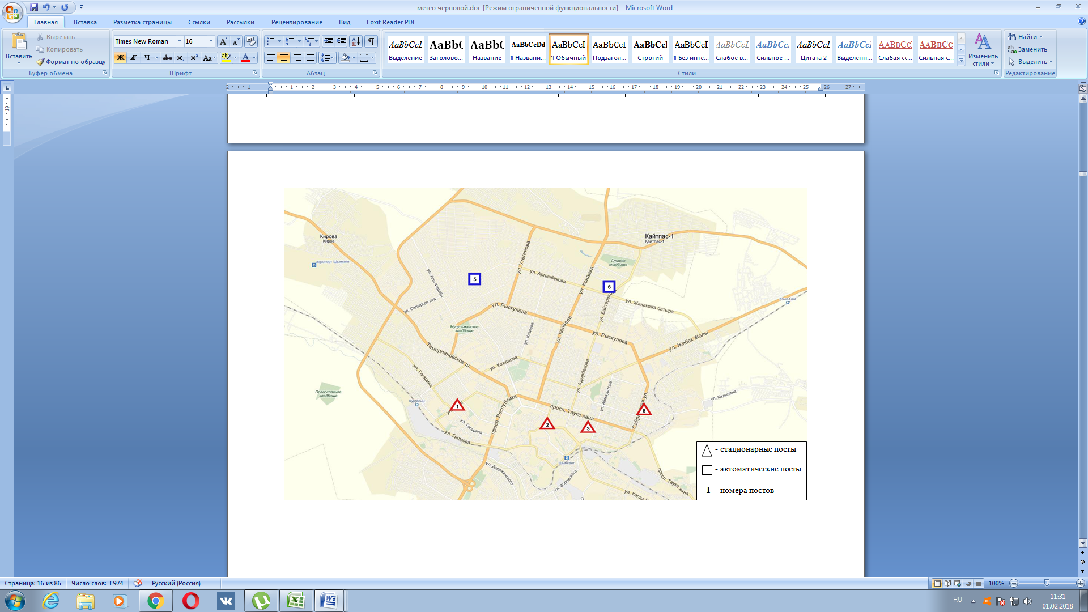

Сурет 1 - Шымкент қ. атмосфералық ауаның ластануын бақылаудың стационарлық желісінің орналасу схемасы

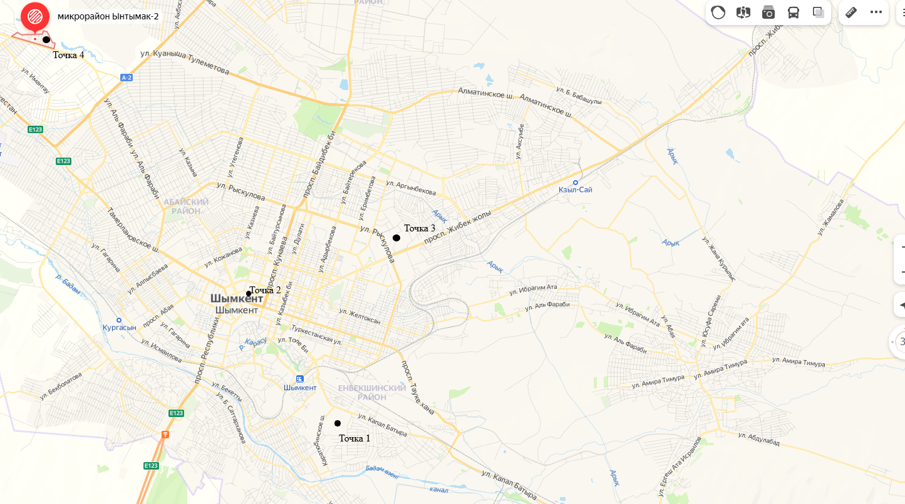

Сурет 2 - Шымкент қ. атмосфералық ауаның ластануын бақылаудың экспедициалық желісінің орналасу схемасы

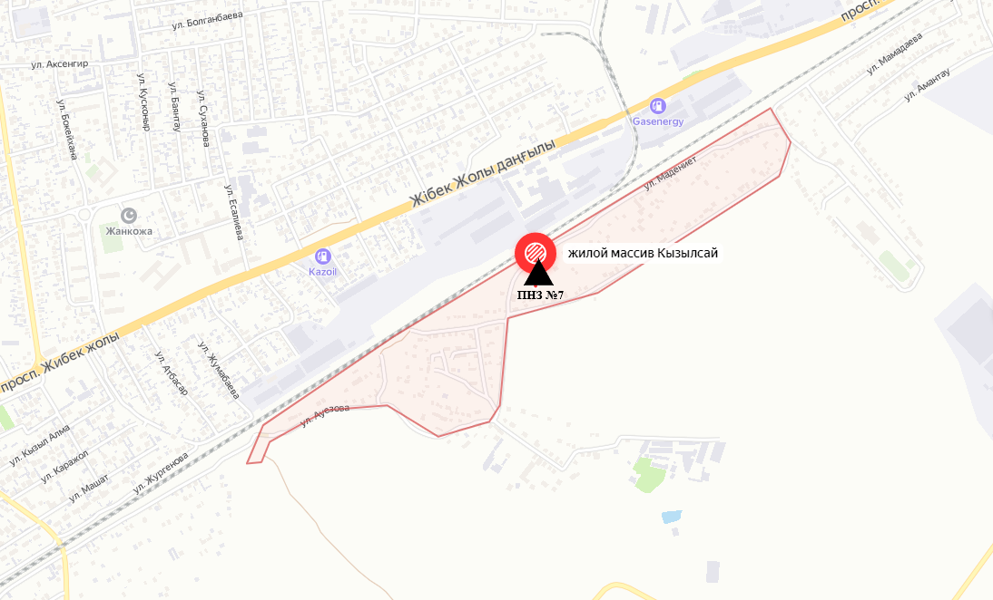

Сурет 3 – Қызылсай елді мекенінің атмосфералық ауасының ластануын бақылаудың стационарлық желісінің орналасу схемасы.

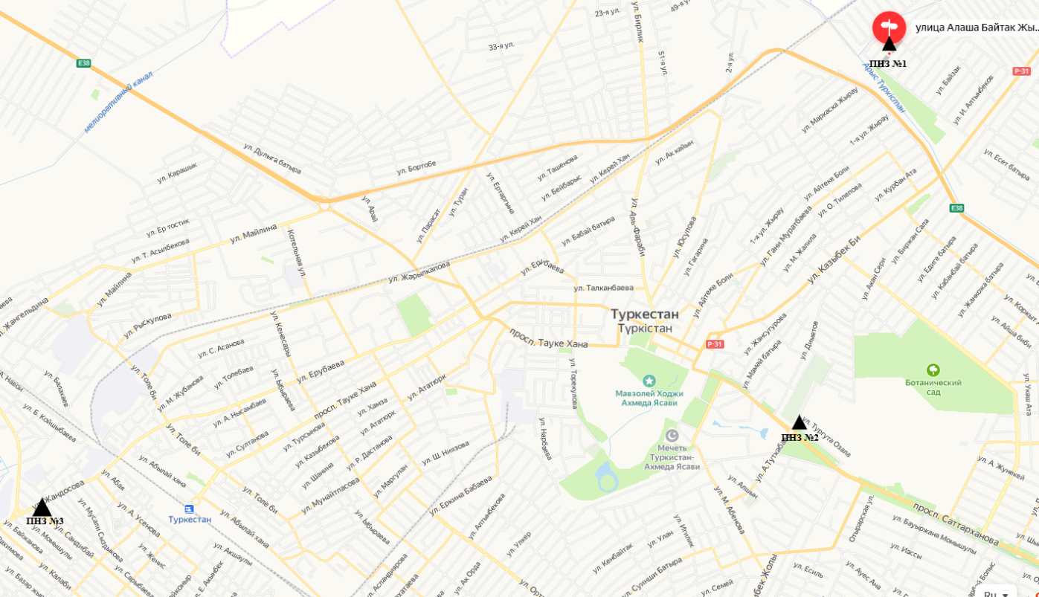

Сурет 4 – Түркістан қаласының атмосфералық ауасының ластануын бақылаудың стационарлық желісінің орналасу схемасы.

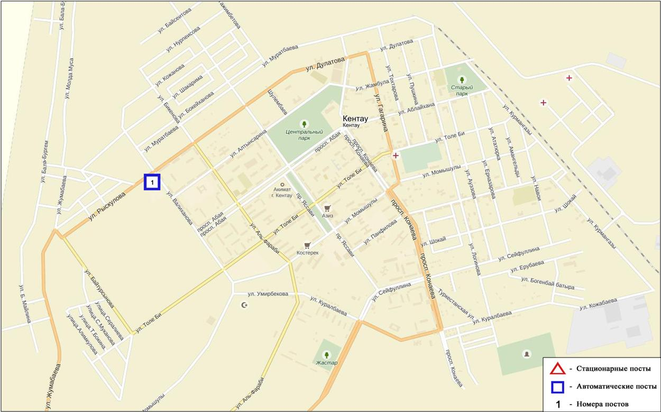

Сурет 5 - Ластануды бақылаудың стационарлық желісінің орналасу схемасы Кентау қаласының атмосфералық ауасы.

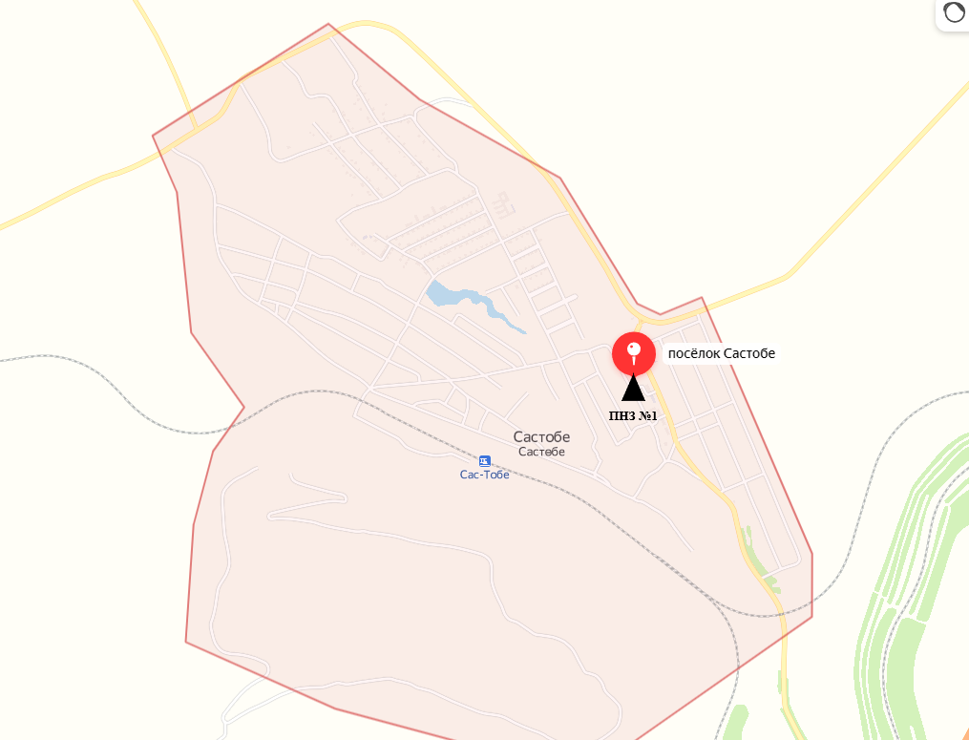

Сурет 6–Састөбе елді мекенінің атмосфералық ауасының ластануын бақылаудың стационарлық желісінің орналасу схемасы.

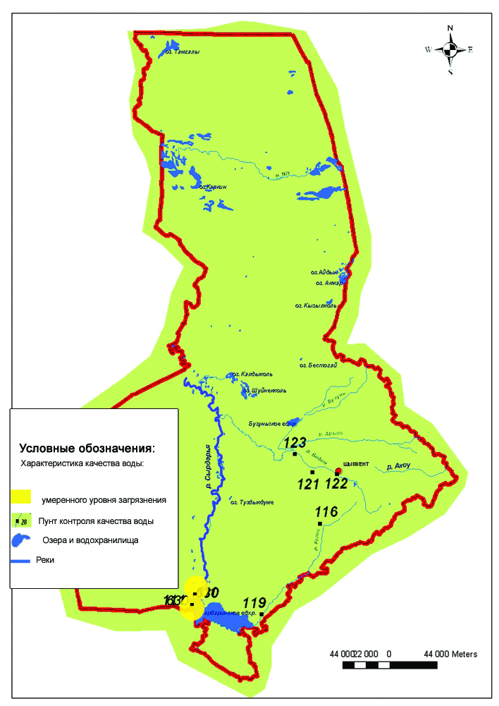

Сурет 4 – Түркістан облысы тұстамалардың орналасу схемасы

**2 Қосымша**

**Түркістан облысы жер үсті су сапасының тұстамалар бойынша ақпараты**

|  |  |  |
| --- | --- | --- |
| **Су объектілері және тұстамалары** | **Физика-химиялық параметрлердің сипаттамасы** | |
| **Сырдария өзені** | судың температурасы 15,6-23,5ºC, сутек көрсеткіші 7,4-7,9, суда еріген оттегінің концентрациясы 8,4-9,5 мг/дм3, ОБТ5 мәні 0,7-2,5 мг/дм3, мөлдірлігі – 24,0 – 25,0 см. | |
| тұстама - Көкбұлақ а. (бекеттен ССБ қарай 10,5 км) | 3 класс | магний – 24,0 мг/дм3, минерализация – 1234,8 мг/дм3,сульфаттар – 297,8 мг/дм3. Минерализацияның нақты концентрациясы фондық кластан асады. Сульфаттардың және магнийдің нақты концентрациясы фондық кластан аспайды. |
| тұстама - Шардара т/б (Шардара б. кіре-берісінен 2,0 км төмен) | нормаланбайды  (>5 класс) | қалқыма заттар – 37,4 мг/дм3. Қалқыма заттардың нақты концентрациясы фондық кластан асады. |
| тұстама – Азаттык а. (Сырдария өзенінің көпірі -ауылдан 5 км) | 3 класс | магний – 30,0 мг/дм3, минерализация – 1245,6 мг/дм3,сульфаттар – 259,4 мг/дм3. |
| **Келес өзені** | судың температурасы 16,3-18,5ºC, сутек көрсеткіші 7,0-7,9, суда еріген оттегінің концентрациясы 8,2-9,1 мг/дм3, ОБТ5 мәні 1,4-2,3 мг/дм3, мөлдірлігі – 24,0 – 25,0 см. | |
| тұстама – Казыгурт а. (ауылдан 0,2 км жоғары, г/п 0,8 км жоғары) | 3 класс | магний – 30,0 мг/дм3, минерализация – 1197,9 мг/дм3. Магнийдің нақты концентрациясы фондық кластан аспайды, минерализацияның нақты концентрациясы фондық кластан асады. |
| Келес-сағасы (сағасынан 1,2 км жоғары) | 3 класс | магний – 27,6 мг/дм3, минерализация – 1207,8 мг/дм3,сульфаттар – 307,4 мг/дм3. Магнийдің, сульфаттардың және минерализацияның нақты концентрациясы фондық кластан аспайды. |
| **Бадам өзені** | судың температурасы 18,5-19,9ºC, сутек көрсеткіші 7,1-7,3, суда еріген оттегінің концентрациясы 8,4 мг/дм3, ОБТ5 мәні 0,7-1,9 мг/дм3, мөлдірлігі – 25,0 см. | |
| тұстама - Шымкент гидро бекеті (Шымкентен 2,0 км төмен) | 3 класс | магний – 30,0 мг/дм3, минерализация – 1124,1 мг/дм3. Магнийдің нақты концентрациясы фондық кластан аспайды, минерализацияның нақты концентрациясы фондық кластан асады. |
| тұстама - Қараспан а. (жол көпірінен 0,1 км төмен) | 3 класс | магний – 28,8 мг/дм3, минерализация – 1053,7 мг/дм3. Магнийдің нақты концентрациясы фондық кластан аспайды, минерализацияның нақты концентрациясы фондық кластан асады. |
| **Арыс өзені** | судың температурасы 20,8ºC, сутек көрсеткіші 7,0, суда еріген оттегінің концентрациясы – 9,07 мг/дм3, ОБТ5 1,6 мг/дм3, мөлдірлігі – 24,0 см. | |
| тұстама – Арыс қ. (жд станция) | 1 класс* | - |
| **Аксу өзені** | судың температурасы 17,8-18,0ºC, сутек көрсеткіші 7,1-7,2, суда еріген оттегінің концентрациясы 7,8-9,5 мг/дм3, ОБТ5 1,7-2,0 мг/дм3, мөлдірлігі – 25,0 см. | |
| тұстама - Сарқырама а. (ауылдан оңтүстік-батысқа қарай, сағадан қаш. 52 км) | 3 класс | магний – 22,8 мг/дм3 |
| тұстама - Көлкент а. (ауылдан солтүстікке қарай 1,5-2 км, су бекетінен 10 м төмен) | 1 класс* | - |
| **Катта-бугун өзені** | судың температурасы 16,6ºC, сутек көрсеткіші 7,3, суда еріген оттегінің концентрациясы – 7,1 мг/дм3, ОБТ5 1,3 мг/дм3, мөлдірлігі – 25,0 см. | |
| тұстама - Жарыкбас а. (ауылдан 1,5 км жоғары) | 4 класс | қалқыма заттар – 20,8 мг/дм3. Қалқыма заттардың нақты концентрациясы фондық кластан асады. |
| **Шардара су қоймасы** | судың температурасы 16,2ºC, сутек көрсеткіші 7,2, суда еріген оттегінің концентрациясы 8,8 мг/дм3, ОБТ5 1,0 мг/дм3, мөлдірлігі – 24,0 см. | |
| Шардара су қоймасы (А-219 бойымен НЗ-17-дан 2,0 км жоғары) | нормаланбайды  (>5 класс) | қалқыма заттар – 29,6 мг/дм3. Қалқыма заттардың нақты концентрациясы фондық кластан асады. |

*Ескертпе: * - 1 класс – «ең жақсы сапа»*

*\*\*\*- заттар берілген класс бойынша нормаланбайды*

**3 Қосымша**

**Түркістан облысы Сырдария өзен бассейнінің суының түптік шөгінділерін**

**2022 жылғы мамырдағы зерттеу нәтижелері**

|  |  |  |  |  |  |  |  |  |  |
| --- | --- | --- | --- | --- | --- | --- | --- | --- | --- |
| **№ п/п** | **Сынама алу орны** | **Шоғыр, мг/кг** | | | | | | | |
| **Мұнай өнімдері %** | **Мыс** | **Хром** | **Кад-мий** | **Никель** | **Марга- нец** | **Қорға-сын** | **Мырыш** |
| 1 | Сырдария өз, Шардара т/б, Шардара су қойм платинсынан 2км төменде. | 1,7 | 0,65 | 0,05 | 0,0 | 0,84 | 0,87 | 0,0 | 2,2 |
| 2 | Сырдария өз.  Көкбұлақ а. | 1,85 | 0,72 | 0,037 | 0,0 | 0,69 | 0,82 | 0,0 | 2,14 |
| 3 | Шардара су қоймасы (А-219 бойымен НЗ-17-дан 2,0 км жоғары | 2,00 | 0,81 | 0,025 | 0,0 | 0,77 | 0,90 | 0,0 | 2,1 |

**4 Қосымша**

**Анықтамалық бөлім**

**Елді мекендердің ауасындағы ластаушы заттардың шекті рұқсат етілген концентрациясы (ШЖШ)**

|  |  |  |  |
| --- | --- | --- | --- |
| **Қоспалардың атауы** | **ШЖШ мәні, мг/м3** | | **Қауіп сыныбы** |
| **Максимальды бір реттік** | **Орташа тәуліктік** |
| Азот диоксиді | 0,2 | 0,04 | 2 |
| Азотоксиді | 0,4 | 0,06 | 3 |
| Аммиак | 0,2 | 0,04 | 4 |
| Бенз/а/пирен | - | 0,1 мкг/100 м3 | 1 |
| Қалқыма заттар (частицы) | 0,5 | 0,15 | 3 |
| Қалқыма бөлшектер РМ 10 | 0,3 | 0,06 |  |
| Қалқыма бөлшектер РМ 2,5 | 0,16 | 0,035 |  |
| Кадмий | - | 0,0003 | 1 |
| Кобальт | - | 0,001 | 2 |
| Марганец | 0,01 | 0,001 | 2 |
| Мыс | - | 0,002 | 2 |
| Күшән | - | 0,0003 | 2 |
| Озон | 0,16 | 0,03 | 1 |
| Қорғасын | 0,001 | 0,0003 | 1 |
| Күкірт диоксиді | 0,5 | 0,05 | 3 |
| Күкірт қышқылы | 0,3 | 0,1 | 2 |
| Күкірттісутек | 0,008 | - | 2 |
| Көміртегі оксиді | 5,0 | 3 | 4 |
| Фенол | 0,01 | 0,003 | 2 |
| Формальдегид | 0,05 | 0,01 | 2 |
| Хлор | 0,1 | 0,03 | 2 |
| Хром (VI) | - | 0,0015 | 1 |
| Цинк | - | 0,05 | 3 |

«Қалалық және ауылдық жерлердегі атмосфералық ауаның гигиеналық стандарты» (СанПин №168 28 ақпан 2015 жылдан бастап)

**Атмосфераның ластану индексінің дәрежесін бағалау**

|  |  |  |  |
| --- | --- | --- | --- |
| **Градация** | **Ауаның ластануы** | **Көрсеткіштер** | **Ай сайынғы бағалау** |
| I | Төменгі | СИ  НП, % | 0-1  0 |
| II | Көтеріңкі | СИ  НП, % | 2-4  1-19 |
| III | Жоғары | СИ  НП, % | 5-10  20-49 |
| IV | Өте жоғары | СИ  НП, % | ›10  ›50 |

Рд 52.04.667–2005,Мемлекеттік органдарды, халықты және халықты ақпараттандыру үшін қалалардағы ауаның ластану жағдайы туралы құжаттар. Әзірлеуге, құрылысқа, презентацияға және мазмұнға қойылатын жалпы талаптар.

**Радиациялық қауіпсіздік стандарты\***

|  |  |
| --- | --- |
| Стандартталған мәндер | Мөлшер шектері |
| Тиімді мәндер | Халық |
| Кез-келген 5 жыл ішінде орта есеппен жылына 1м3в, бірақ жылына 5м3в аспайды. |

*\*«Радиациялық қауіпсіздікті қамтамасыз етуге қойылатын санитарлық –эпидемиологиялық талаптар »*

**Су пайдалану санаттары (түрлері) бойынша су пайдалану сыныптарын саралау**

|  |  |  |  |  |  |  |
| --- | --- | --- | --- | --- | --- | --- |
| Су пайдаланукатегориясы (түрі) | Тазалаумақсаты / түрі | Су пайдаланукластары | | | | |
| 1  класс | 2  класс | 3  класс | 4  класс | 5  класс |
| Балықшаруашылығысуынпайдалану | Лосось | + | + | - | - | - |
| Тұқы | + | + | - | - | - |
| Шаруашылық-ауыз су пайдалану | Қарапайым су дайындау | + | + | - | - | - |
| Кәдімгі су дайындау | + | + | + | - | - |
| Қарқынды су дайындау | + | + | + | + | - |
| Рекреациялық су пайдалану (мәдени-тұрмыстық) |  | + | + | + | - | - |
| Суару | Дайындықсыз | + | + | + | + | - |
| Карталардатұндыру | + | + | + | + | + |
| Өнеркәсіп: |  | + | + | + | + | - |
| технологиялық  мақсаттар, процестер  салқындату |
| гидроэнергетика |  | + | + | + | + | + |
| пайдалықазбалардыөндіру |  | + | + | + | + | + |
| көлік |  | + | + | + | + | + |

Су объектілеріндегі су сапасынжіктеудіңбірыңғайжүйесі (АШМ СРК 09.11.2016 ж. №151Бұйрығы)

**Қосымша 5**

**Зиянды микроорганизмдердің, топырақты ластайтын басқа да биологиялық және зиянды заттардың берілетін шекті шоғырлану нормативтері**

|  |  |  |  |  |  |  |
| --- | --- | --- | --- | --- | --- | --- |
|  | №№ п/п | Заттыңатауы | Шектірұқсатетілгенконцентрация (бұданәрі - ШРК), топырақтағыкилограмғамиллиграмм | Шектеушікөрсеткіш | Ескертпе |  |
|  | Химиялықзаттар | | | | |  |
|  | 1 | Марганец | 1500 | жалпысанитарлық |  |  |
|  | 2 | Мыс | 3,0 (жылжымалынысан) | жалпысанитарлық | Мыстыңжылжымалыформасы РН 4,8 ацетатты аммоний буферлікерітіндісіменалынады. |  |
|  | 3 | Мышьяк | 2,0 (жалпықұрамы) | транслокациялық | ШРК фонды ескереотырыпберілген. |  |
|  | 4 | Никель | 4,0 (жылжымалынысан) | жалпысанитарлық | Никельдіңжылжымалыформасы РН 4,6 ацетатты аммоний буферлікерітіндісіменалынады. |  |
|  | 5 | Сынап | 2,1 (жалпымазмұны) | транслокациялық | ШРК фонды ескереотырыпберілген |  |
|  | 6 | Қорғасын | 32,0 (жалпықұрамы) | жалпысанитарлық | ШРК фонды ескереотырыпберілген |  |
|  | 7 | Қорғасын + сынап | 20,0 + 1,0 (жалпықұрамы) | транслокациялық |  |  |
|  | 8 | Хром | 6,0 (жылжымалынысан) | жалпысанитарлық | ШРК фонды ескереотырыпберілген. Хромныңқозғалмалыформасы РН 4,8 ацетатты аммоний буферлікерітіндісіменалынады. |  |
|  | 9 | Хром + 6 | 0,05 | жалпысанитарлық |  |  |
|  | 10 | Мырыш | 23,0 (жылжымалынысан) | транслокациялық | Мырыштыңжылжымалыформасы РН 4,8 ацетатты-аммоний буферліерітіндісіменалынады |  |

**ТАБИҒИ ОРТАНЫҢ ЛАСТАНУ МОНИТОРИНГІ ЗЕРТХАНАСЫ**

**"ҚАЗГИДРОМЕТ" РМК ТҮРКІСТАН ОБЛЫСЫ БОЙЫНША ФИЛИАЛЫ**

**МЕКЕН-ЖАЙЫ:**

**ШЫМКЕНТ ҚАЛАСЫ**

**ЖЫЛҚЫШИЕВ КӨШЕСІ, 44**

**ТЕЛ. 8-(7252)-54-05-33**

**е MAIL:** [**lmzps_uko@meteo.kz**](mailto:lmzps_uko@meteo.kz)